Уважаемые родители!
Зачастую ДТП происходит в тёмное время суток. В это время водителям сложно вовремя увидеть человека, вышедшего на проезжую часть. Неблагоприятные погодные условия и неосвещённые участки улиц ещё больше усугубляют ситуацию. Но защититься пешеходам помогут светоотражающие элементы на их одежде. В вечернее и ночное время на плохо освещённых участках дорог водитель намного раньше и с довольно большого расстояния заметит пешехода, у которого присутствует хотя бы один светоотражающий элемент на верхней одежде. Это доказанный факт. Результаты исследований показали, что реакция и действия водителей практически на 90% зависят от своевременно получаемой ими зрительной информации.
Уважаемые родители, администрация МБДОУ № 315 и отдел пропаганды ГИБДД рекомендует ВАМ пришить значки, фликеры, тканевые светоотражающие ленты, они пришиваются на верхнюю одежду (пуховики, перчатки, шапки, теплые штаны), так же есть самоклеящиеся.
Так же предупреждаем Вас, что с 1 июля 2015 г. вступили в силу дополнения и небольшие поправки, внесённые в уже работающий закон о светоотражающих элементах на одежде. Согласно установленному ныне положению, в тёмное время суток светоотражающие наклейки или нашивки на одежде должны быть у всех пешеходов, как переходящих улицу, так и движущихся вдоль обочины дорог и трасс. Замеченный без отражателей на одежде пешеход получит предупреждение либо штраф в размере 500 рублей. А в случае попадания в дорожно-транспортное проишествие, часть вины такому пешеходу придётся взять на себя.
Мы рекомендуем Вам, ознакомиться с роликом https://www.youtube.com/watch?v=uFKp6jcvEHY

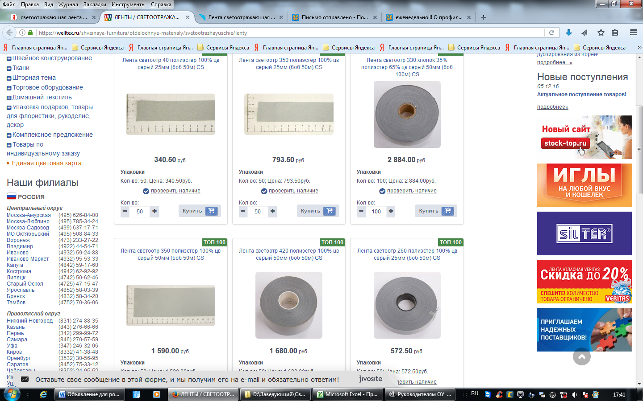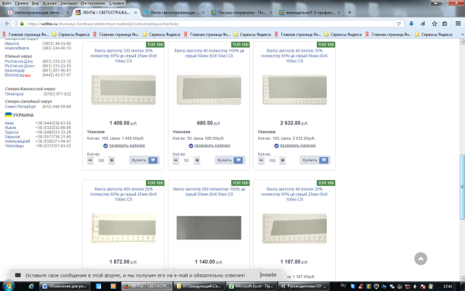
Светоотражающая лента - это отделочный материал для швейного производства обладающий высокой светоотражающей способностью. Светоотражающая лента бывает следующих видов: полиэстровая светоотражающая лента, которая обладает светоотражающей поверхностью, либо тканый материал, на который крепится светоотражающий материал-рефлектор.
Применяются светоотражающие ленты в производстве одежды, в которой человек должен быть отчетливо виден в темное время суток: спецодежда сотрудников ДПС, железнодорожных и автодорожных рабочих, врачей скорой помощи и людей других профессий связаных с нахождением под открытым небом в темное время суток.
Также светоотражающая лента находит самое широкое применение при производстве одежды для детей и подростков, значительно повышая уровень безопасности нахождения на улице в одежде сшитой с применением светоотражающей ленты. Спортивная и туристическая одежда и обувь часто имеет вставки с использованием светоотражающей ленты.
Светоотражающие ленты отличаются составом и коэффициентом светоотражения

